Создание ветки

1.

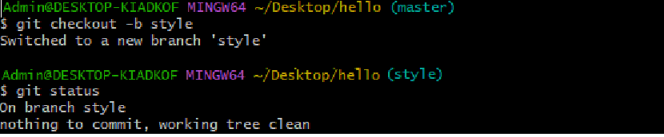

2.



3.

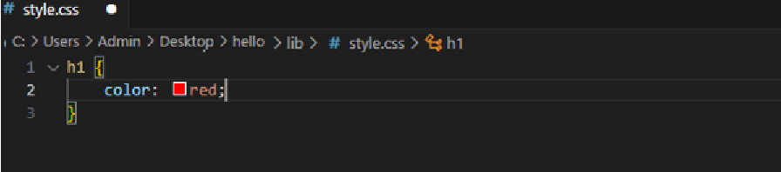

4.

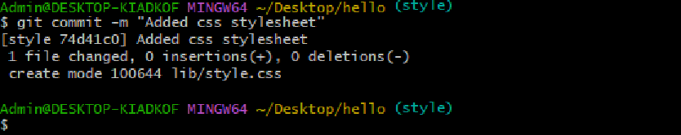

5.

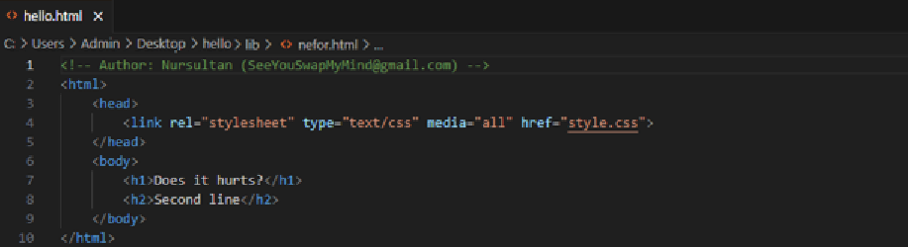

6.

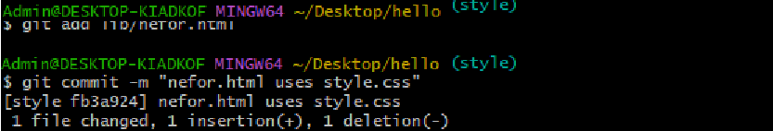

7.

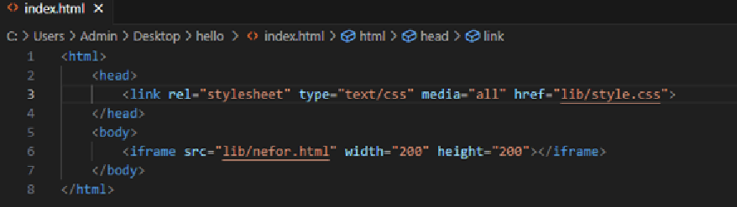

8.



9.

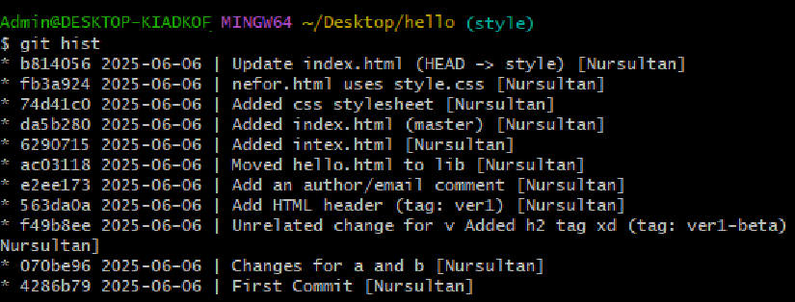

10.

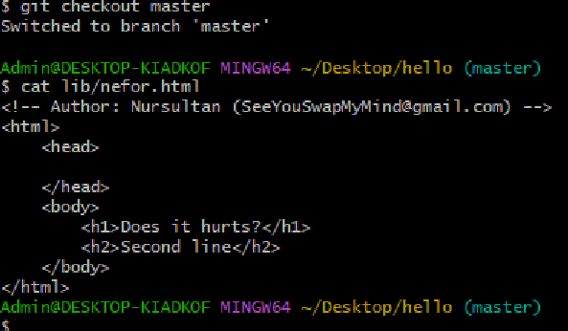

11.

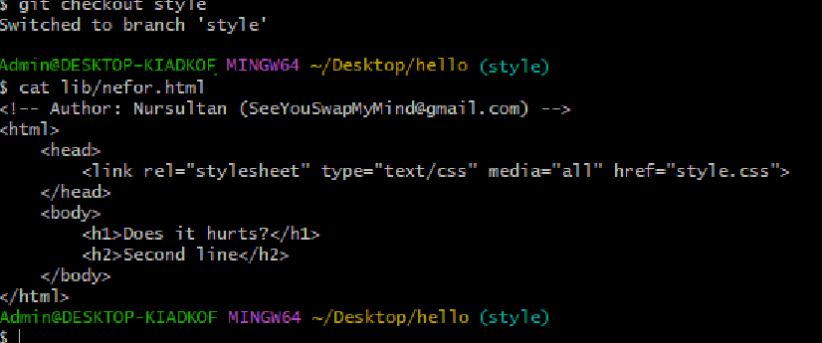

Изменения в ветке master

12.

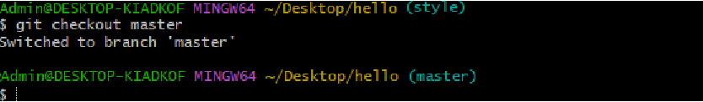

13.

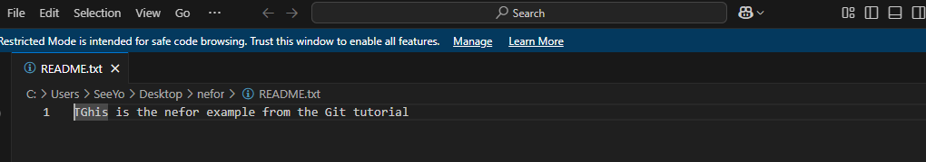

14.

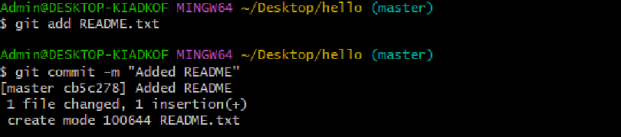

15.

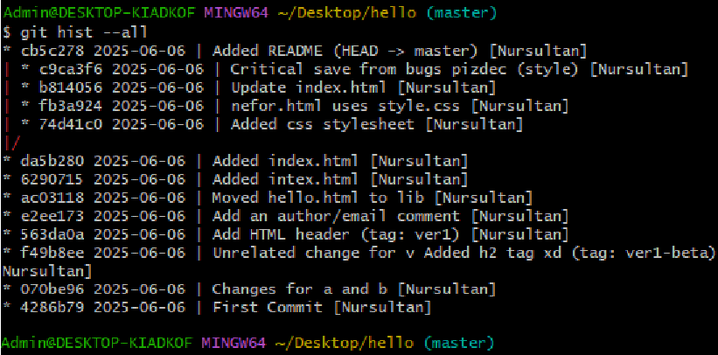

Слияние

16.

18.

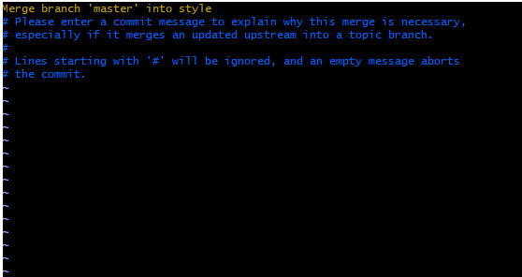

Создание конфликта

19.

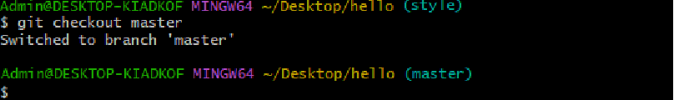

20.

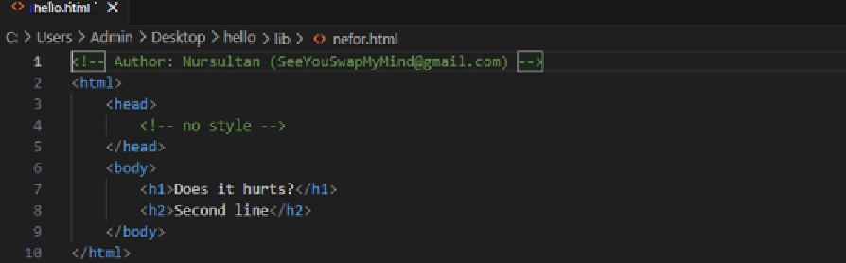

21.

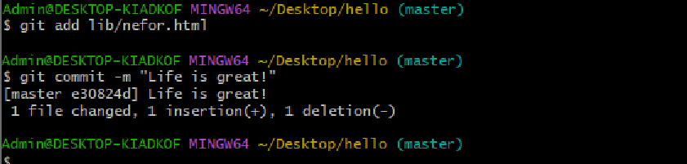

22.

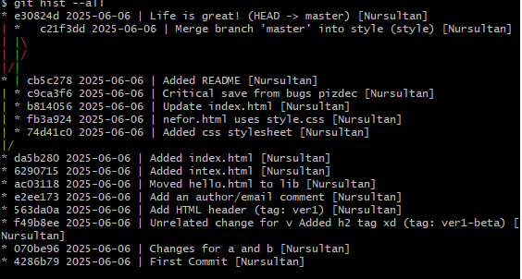

Разрешение конфликтов

23.

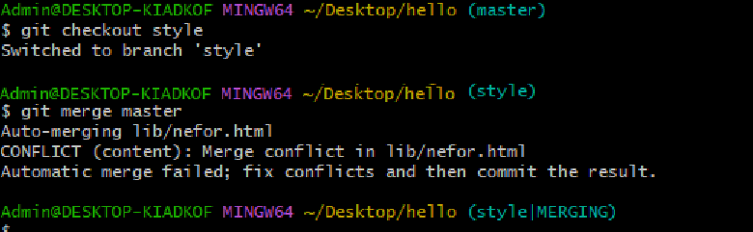

24.

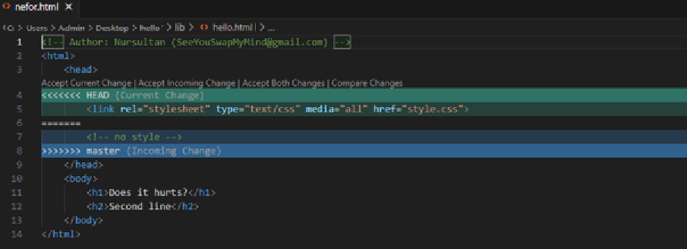

25.

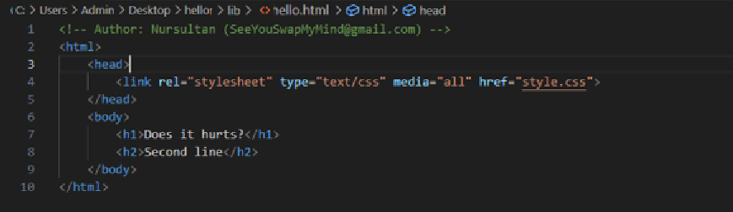

26.

